柏林工业大学”德国制造与工业4.0”项目游学活动感受

机械工程学院 机械工程 244班 侯金逸

这个寒假，我参加了学校与机构联合举办的游学活动，前往柏林进行了为期十余天的项目学习。这次游学让我走进大学了解德国工业发展历史，走进宝马工厂见识机械化生产运输，使我深入了解了德国当前工业4.0的现状，开阔了视野，加深了自身对于未来发展方向的思考。

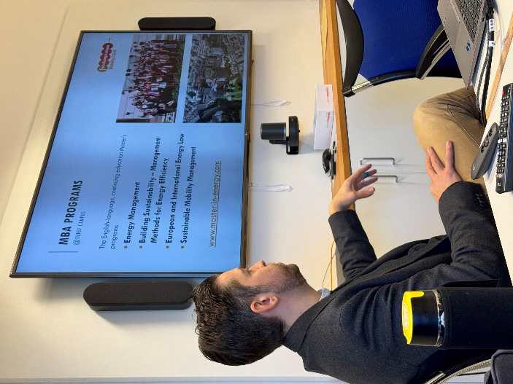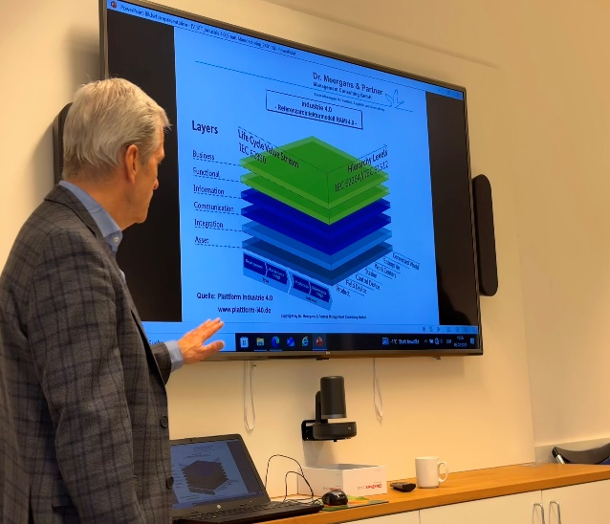

来到柏林之后我们在柏林工业大学内通过教授的讲座，对工业4.0概念有了一定的认识，并通过教授讲解的德国工业发展历史加深了对工业4.0的理解。工业4.0的概念最早在2013年的[汉诺威工业博览会](https://baike.baidu.com/item/%E6%B1%89%E8%AF%BA%E5%A8%81%E5%B7%A5%E4%B8%9A%E5%8D%9A%E8%A7%88%E4%BC%9A/1980894?fromModule=lemma_inlink" \t "_blank)上正式推出，其核心目的是为了提高德国工业的竞争力，在新一轮[工业革命](https://baike.baidu.com/item/%E5%B7%A5%E4%B8%9A%E9%9D%A9%E5%91%BD/895?fromModule=lemma_inlink)中占领先机。目的是提升制造业的[智能化](https://baike.baidu.com/item/%E6%99%BA%E8%83%BD%E5%8C%96/6084673?fromModule=lemma_inlink)水平，建立具有适应性、资源效率及基因[工程学](https://baike.baidu.com/item/%E5%B7%A5%E7%A8%8B%E5%AD%A6/889686?fromModule=lemma_inlink)的[智慧工厂](https://baike.baidu.com/item/%E6%99%BA%E6%85%A7%E5%B7%A5%E5%8E%82/6183677?fromModule=lemma_inlink)，在商业流程及价值流程中整合客户及商业伙伴。其技术基础是网络实体系统及[物联网](https://baike.baidu.com/item/%E7%89%A9%E8%81%94%E7%BD%91/7306589?fromModule=lemma_inlink)。德国所谓的工业4.0是指利用物联信息系统将生产中的供应，制造，销售信息数据化、智慧化，最后达到快速，有效，个人化的产品供应。

德国目前的处于4.0出头，正在规划5.0的发展阶段，当然这之外教授也告诉我们德国目前工业4.0发展也在受到阻力。最大的问题就是德国很多的基建例如WiFi基站的普及都存在着一些问题，这点确实也深有感触，在柏林的几天内，最好的网就是4G并且，用习惯了国内的5G，会觉得网速出奇的慢，与家里人视频通话经常卡顿。其次就是在前沿技术研发方面，缺乏人才，而且各种研究都会受到很多限制，例如伦理，立法。教授很无奈地举例说：已自动驾驶为例，在研发的过程中，会受到从伦理方面从责任判定甚至立法很多方面的限制。

我们还在柏林应用科技大学，听取了AI在医学方面的应用的讲座和3D打印及精密工业零件制作的讲座。前者讲座教授正在研究一个项目，既将大量医院的病人病例，录入进AI中对AI进行培训，使其达到对常规病情精准度达到75%以上的精准判断，从而使其走入平常百姓家省去在特殊时期挂号看医生的时间。当然教授也说目前这个项目也受到了一定阻碍：很多国家地区因为为了保护病人隐私，拒绝公开相关病例，所以他希望与中国的医院一起合作。后者介绍了德国工业常用的3D打印材料和工艺，甚至在课上展示了如何用模具和黏土加工一种特殊金属材料。此外德国的大学教育有一个特点就是重视实验和学生个人成果，教授说基本上学生每天在学校80%的时间实在实验室度过的，他们提倡减少理论教育，广泛开设实操教育。

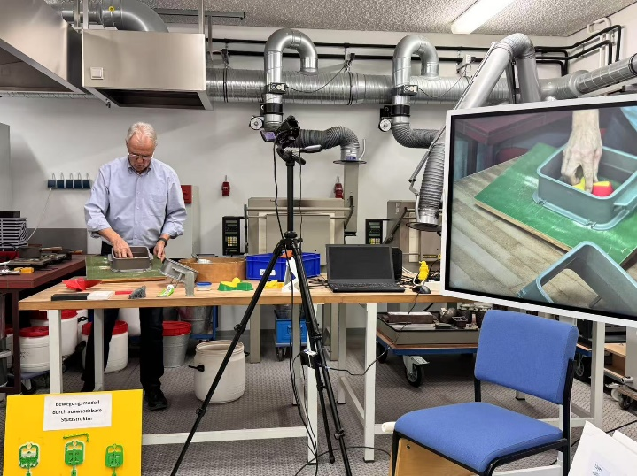

除此之外我们还参观了弗劳恩霍夫试验所，以及宝马摩托生产线。在宝马的摩托工厂，从顾客网上下单，到个性化零件运输，组装，都几乎是由互联网和机器人接手，偌大的一个工厂只有寥寥几个工人，却机器轰鸣。而且由于所有机器都是AI学习的产物，每一个行进路线，每一个动作都在按照固定指令进行，所以我们在工厂内得小心翼翼的走着提前设定好的工人行进路线，防止被各种机器人误伤。德国作为一个老牌的工业国家，工厂内的工业机器基础以及大学内的实验设施很完善，也算是让我增长拓宽了眼界。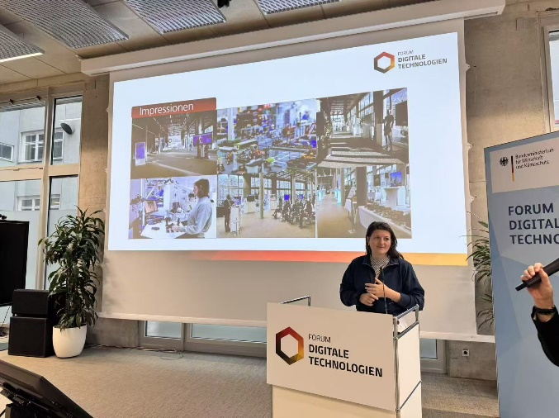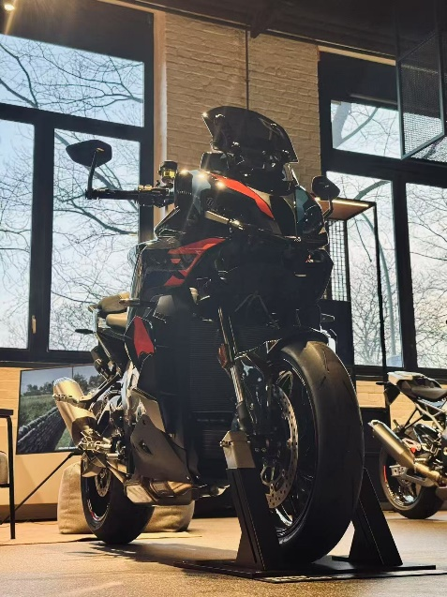

学习之余，我们也把时间安排的慢慢的。我们结成小组参观了国会大厦，夏洛腾堡宫，柏林墙旧址，勃兰登堡门，德国大教堂，博物馆岛上的美术馆、历史馆等等。在参观国会大厦的时候看着墙上很多密密麻麻的弹孔，加之欧洲俄乌冲突，大量难民涌入德国，使得地铁站火车站很多人都在乞讨。在祖国时远离战争，但是来到这里却亲身感受着当下战争冲突对平民的影响，对不由得感叹祖国的繁荣安定。在历史博物馆和美术馆中，很不好意思我没太看懂很多东西，虽然有英语翻译但是涉及大量专有名词和人名使得我看的有点走马观花，但是也对德国国家的诞生发展以及当地艺术产生了一定的认知和理解。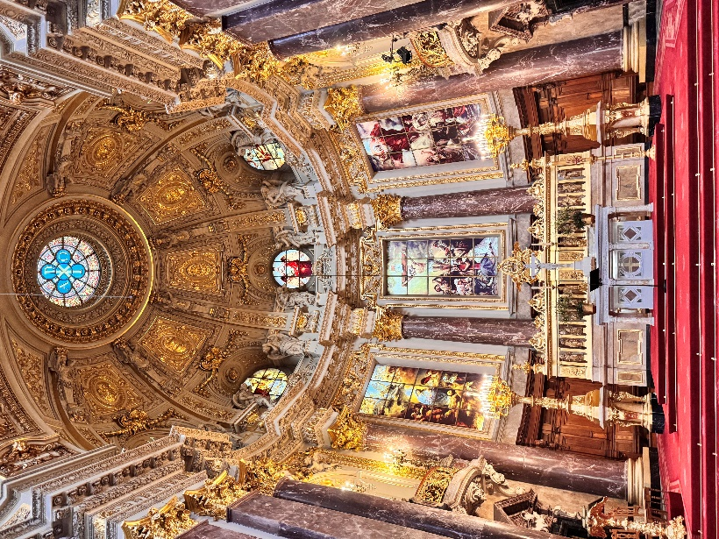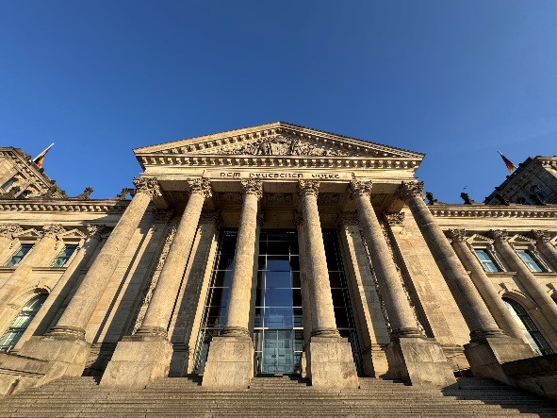

这次游学，确确实实让我增长了眼界，让我看到了一个区别于历史课本上，生动的欧洲国家。我不想用什么华丽的辞藻去形容、去升华我的感受，我觉得我就是在看、在对比，对比国内与国外的学习环境，工业水平，技术研发力，虽然仅仅停留在教授介绍的层面上。其实可以很认真地说：祖国的当下工业水平，工业基建水平个人感觉其实是很强。以宝马工厂为例，我之前也走进过国内的一些生产工厂，设备和技术力难分伯仲，可能也因为我学识尚浅不懂其中更深的东西。但是这次游学经历，让我学到了不少工业相关知识，也令我思考我未来发展方向，对留学的一些思考。

